БОУ ВО «Грязовецкая школа-интернат
для обучающихся с ОВЗ по слуху»

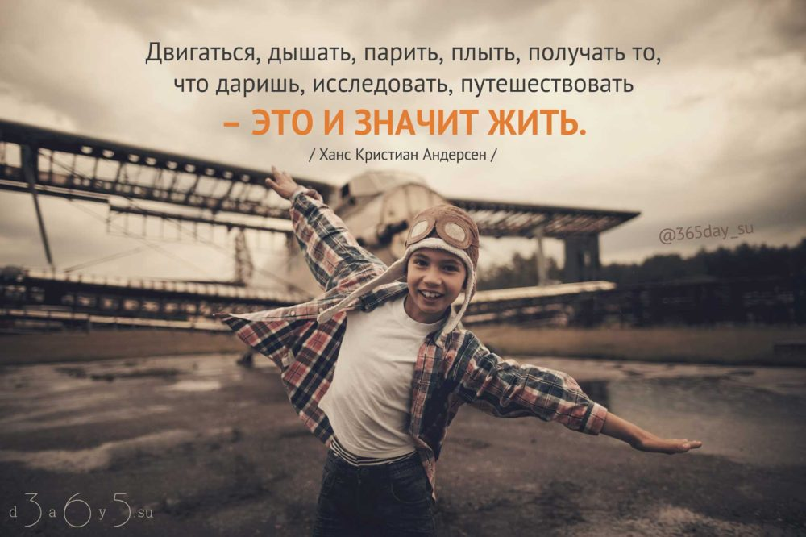

Автор: Смирнова Антонина Валерьевна, воспитатель, социальный педагог

Грязовец
2017
Аннотация.
Методическая разработка микс - маршрута «Путешествовать - значит жить!» освещает туристскую деятельность и предназначена для обучающихся начальных, средних классов с целью формирования навыков выживания и преодоления различных препятствий.
Данная разработка может быть адресована и полезна для организаторов летнего отдыха детей, педагогов дополнительного образования, работающих в туристской направленности - всем, кто пытается воспитать в своих учениках неравнодушных, увлеченных людей.
СОДЕРЖАНИЕ
 | Введение | 2
1 | ОСНОВНАЯ ЧАСТЬ  Основные положения  Подготовительный этап  Реализационный этап  Заключительный этап | 3-6
2 | Заключение. Список литературы | 7
3 | Приложения

Введение
В настоящее время всё большее внимание уделяется пропаганде здорового образа жизни. Одной из составляющей этой работы является туристско-краеведческая деятельность, которая выступает комплексным средством всестороннего развития личности ребенка. Она включает в себя знакомство с окружающим миром, расширяет кругозор детей, способствует воспитанию патриотических чувств и положительных черт характера.
К сожалению, в настоящее время не все детские коллективы имеют возможность выбраться на природу (нет транспортных возможностей, присутствие клещей и др.) поэтому актуальность данного мероприятия микс-маршрута в том, что является альтернативой туристского похода на пришкольной территории.
Для мероприятия выбрана эффективная форма работы – игра-приключение, так как использование игрового и соревновательного методов, в силу их психологических особенностей, всегда вызывает у школьников сильную эмоциональную реакцию, а благодаря чётко простроенной сюжетной линии позволяет обеспечивать максимальную вовлеченность ребёнка в процесс игры-обучения.

- Основная часть
Цели и задачи:
Пройти туристский маршрут
1. Развитие выносливости, ловкости при преодолении препятствий;
2. Воспитание дружного коллектив, чувства товарищества
3. Повышения эмоционального настроя у детей;
Время проведения: летний период
Место проведения: пришкольная территория
Участники: 5 отрядов (по 10-12 человек)
  - Подготовительный этап
Мероприятию предшествовала подготовка:
- подготовка оборудования этапов (спец. снаряжение, названия, тур снаряжение, задания, раздаточный материал);
- подбор и подготовка судей этапов;
- подбор музыкального сопровождения;
- маршрутные книжки;
- планирование рабочего пространства (места для зрителей, судей на этапах, открытие и закрытие мероприятия);
- Подготовка команд (наличие обязательного личного снаряжения: рюкзачок, перчатки, походная одежда по погоде)
Оборудование
Этапы | Оборудование | Кол-во судей
Открытия, закрытия | Микрофон, маршрутные листы (прил )  Карта маршрута (прил ), рюкзаки для каждой команды (палатка, пена), стенд и магниты для оформления туристской композиции | -
для этапа «Звездное ориентирование» | Карта (прил ), призмы, компостеры, буквы, доска для записывании букв | 1
для этапа «Экстрим парк» | Качающиеся перекладины, обручи, каски, перчатки | 2
для этапа «ПСР» поисково-спасательные работы | Мед аптечка, носилки, таблица кодовых знаков сигнализации (прил ), карточки с заданиями | 1
для этапа «Полоса препятствий» | Бревна, перила, жерди, кочки | 1
для этапа «Бивачные работы» | Костровое, котелок, дрова, карточки типов костров, пакетики с крупами | 1
для этапа «Форс-мажор » или поисковая экспедиция | Легенда (описание движения), рации, катамаран, спасательный конец, детали картины | 1

1.2.Реализационный этап
Условия игры: Команда в полном составе (вместе с воспитателем) отправляется в увлекательное туристское путешествие, где на пути ей встретится множество препятствий, для преодоления которых необходимо:
- Взять с собой все необходимое (снаряжение и одежду);
- Сориентироваться по карте, определить свой маршрут (согласно маршрутному листу) и двигаться по нему, безопасно преодолевая природные препятствия и выполняя необходимые задания;
- Быть внимательными, осторожными, дружными, умными и сильными
Время работы команды на каждом этапе -15 минут (переход команд осуществляется по звуковому сигналу)
Критерии оценивания на этапах (без учета времени) по 5 бальной системе
-слаженная работа всех участников команды
-правильность выполнения заданий и преодоление препятствий
- безопасное поведение.
Организационные моменты
«Сбор в поход »
- построение команд (общий сбор)  - проверка снаряжения (одежды)  - выдача снаряжения (рюкзак, пена)  -выдача карт и маршрутных листов  - правила игры  - техника безопасности | 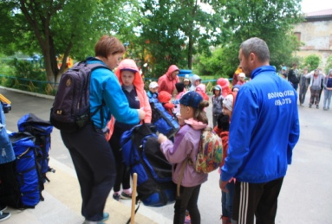  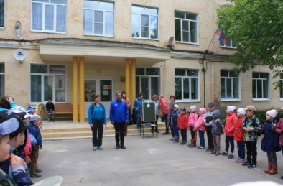
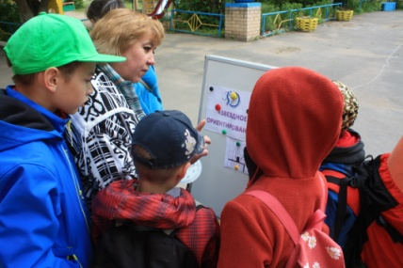
Этап «Звездное ориентирование»
«Забыли в поход ……»
Задание:  Команде выдается звездная карта с нанесенными на ней 6-7 КП (контрольными пунктами), где спрятаны заветные буквы. Для этого всем участникам от одной исходной точки (доска):  - найти КП на местности и запомнить букву (по очереди каждый участник берет свое КП)  - Записать найденную букву на доске  ИТОГ: Команда, из собранных букв должна составить слово «потеряшку».  Загадки-подсказки (прил.)  Дополнительные задания: прочитать топографический рассказ (прил.) | 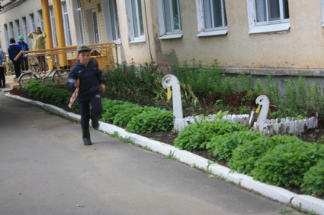
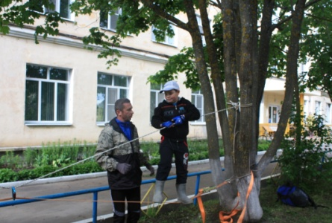
«Экстрим парк»
«Соберитесь, нужна сноровка и сила»
Задание: Впереди преград немало,  Вот уж ждёт нас переправа,  Так что с духом соберитесь,  На тот берег проберитесь.  Через:- реку  - горное ущелье  - лианы  -пещеру, по перилам «Бабочка», качающимся перекладинам, подвесным кольцам и узкому тоннелю.  Условия: двигаемся друг за другом, соблюдая дистанцию (по одному участнику на каждом препятствии). | 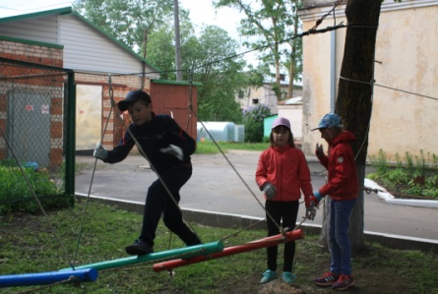  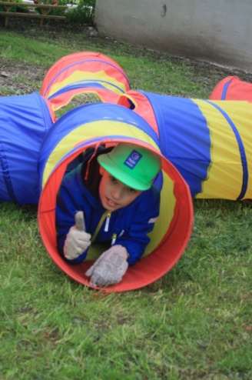
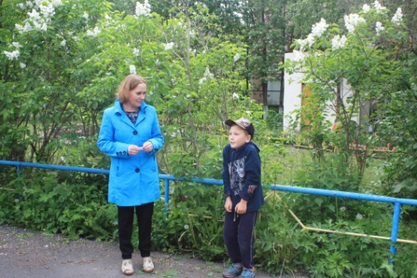
«ПСР» поисково-спасательные работы
«Нужна помощь, помогите!»
Задание:  1.Один член вашей команды оказался на другом берегу горной реки (река бурлит и ничего не слышно), но ему нужна помощь.  Пострадавшему - изобразить пантомимикой или др. способами «Идти не могу, болит нога» или др .(прил.)  2.Команде - собрать носилки и перенести товарища  3.Оказать мед. помощь товарищу с раной на руке  4.Определить по международной кодовой таблице, какой знак выложили туристы для вертолета (прил.)  «Здесь можно совершить посадку»  Дополнительные задания : ребусы по ЧС (прил.) [ 1] | 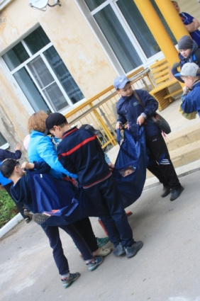  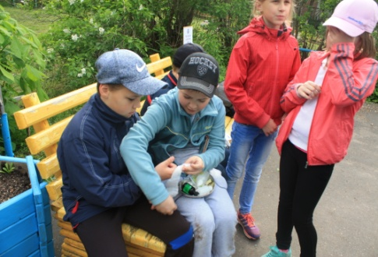  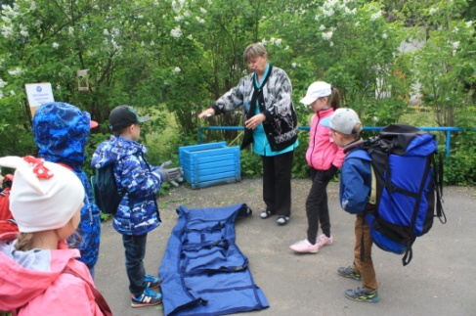
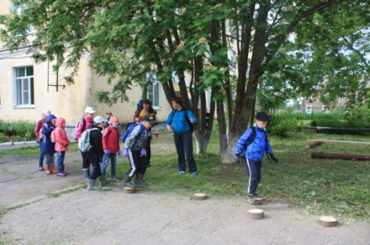
«Полоса препятствий»
«Кругом болота»

Задание :
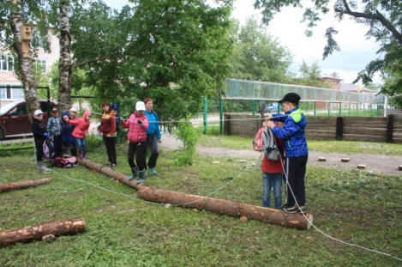
Команде необходимо преодолеть природные препятствия:
- болото по кочкам
- переправится по бревну с перилами и переправить груз (рюкзаки)
-организовать переправу через болото по жердям
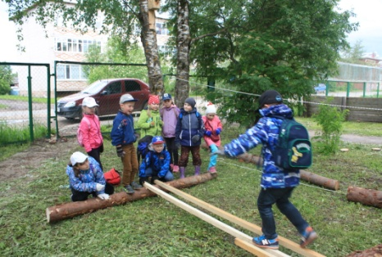
Условие: с рюкзаками переправлять по бревну запрещается.
«Бивачные работы»
«Хорошо на привале»
А теперь нам нужен дом,  Чтоб уютно было в нём.  Строить хижину пора,  Засучите рукава!  Чтобы племя накормить,  Надо бы костёр сложить.  Для костра нужны дрова  Их собрать уже пора.  Задание:  - установить палатку  -собрать костер (тип костра указан на карточке)  -узнать продукты питания, из которых будем готовить обед (на ощупь) | 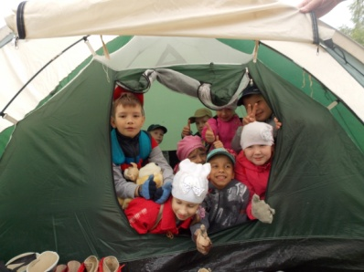  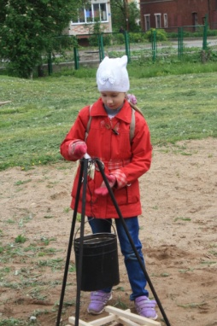  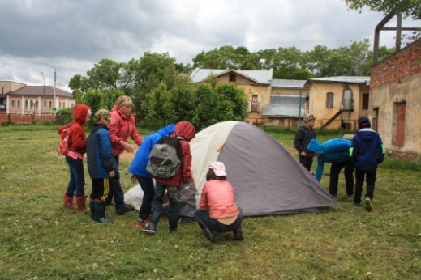
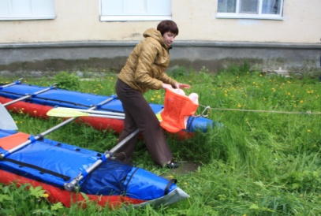
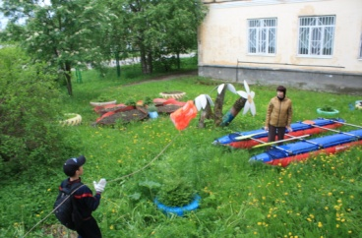
«Форс-мажор » или поисковая экспедиция
«SOS! Найти судно»
Задание: Команде пришло известие от терпящего бедствие судна и описание местонахождения его (легенда).  Спешите на помощь. Для этого необходимо:  -пройти маршрут по легенде до места затонувшего участника  -кинуть спас конец и спасти пострадавшего  -доставить к финишу отданные пострадавшим загадочные фрагменты какой то картины (прил ) | 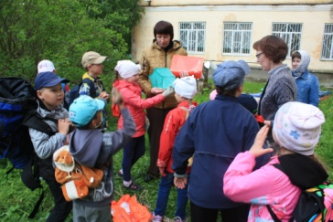  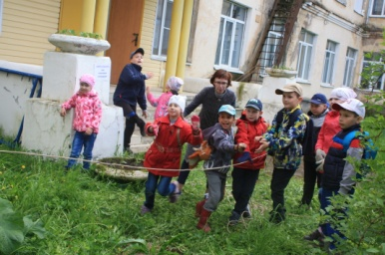
1.3. Заключительный этап.
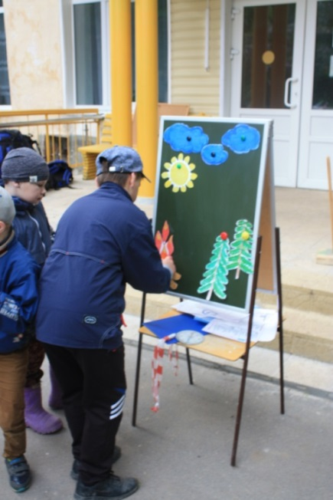
- Построение команд
- Сбор фрагментов и оформление общей картины на тему
«Путешествовать-значить жить»
- Рефлексия: закончить фразу каждому отряду «Туризм - это…»
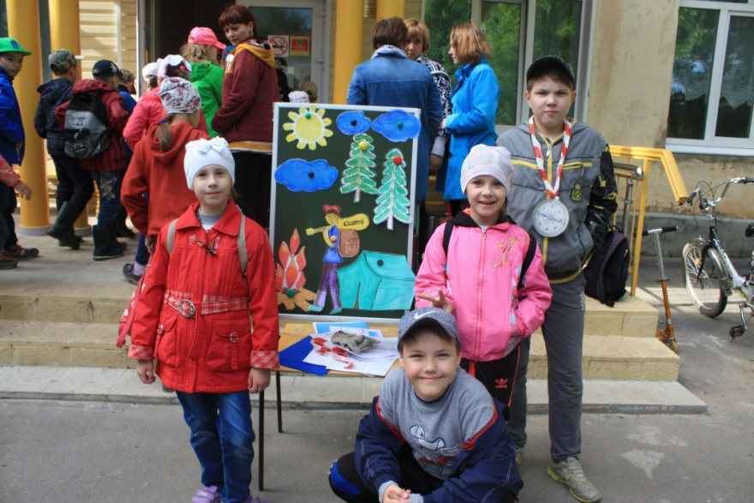
и озвучить её.

Заключение
Данная методическая разработка была успешно реализована в ходе работы летнего лагеря на базе БОУ ВО «Грязовецкая школа-интернат для обучающихся с ОВЗ по слуху» в июне 2017 года. Мероприятие проходило в рамках тематического дня «Дня туризма», где его дополнили соревнования по скалолазанию и ориентированию («Лабиринт»).
Квест-маршрут проводился в ограниченном пространстве (пришкольная территория), поэтому к содержанию его необходимо было подойти со следующих позиций:
- максимально отобразить разные стороны туристской деятельности:
- подготовка к походу
- ориентирование
- бивачные работы (работы на привале)
- преодоление природных препятствий
-четко выстроить сюжетную линию (движение по схеме, согласно маршрутной карты)
-соответствовать возрасту детей (включение детей в активную эмоциональную деятельность, с использованием игрового и соревновательного методов)
- обеспечение безопасности (воспитатель-проводник и достаточное кол-во судей на этапах, обеспечивающих страховку детей);
В ходе данного мероприятия дети получили высокий эмоциональный настрой, закрепили навыки туристской деятельности, проявили выносливость и ловкость при преодолении препятствий, что в целом способствовало формированию настроя на здоровый образ жизни.
(Прил.видеофильм)

Список источников
- Сайт Социальная сеть работников образования «Наша сеть» Библиотека. ОБЖ [Электронный ресурс]. http://nsportal.ru/
- Загадки и картинки [Электронный ресурс].: https://yandex.ru.

